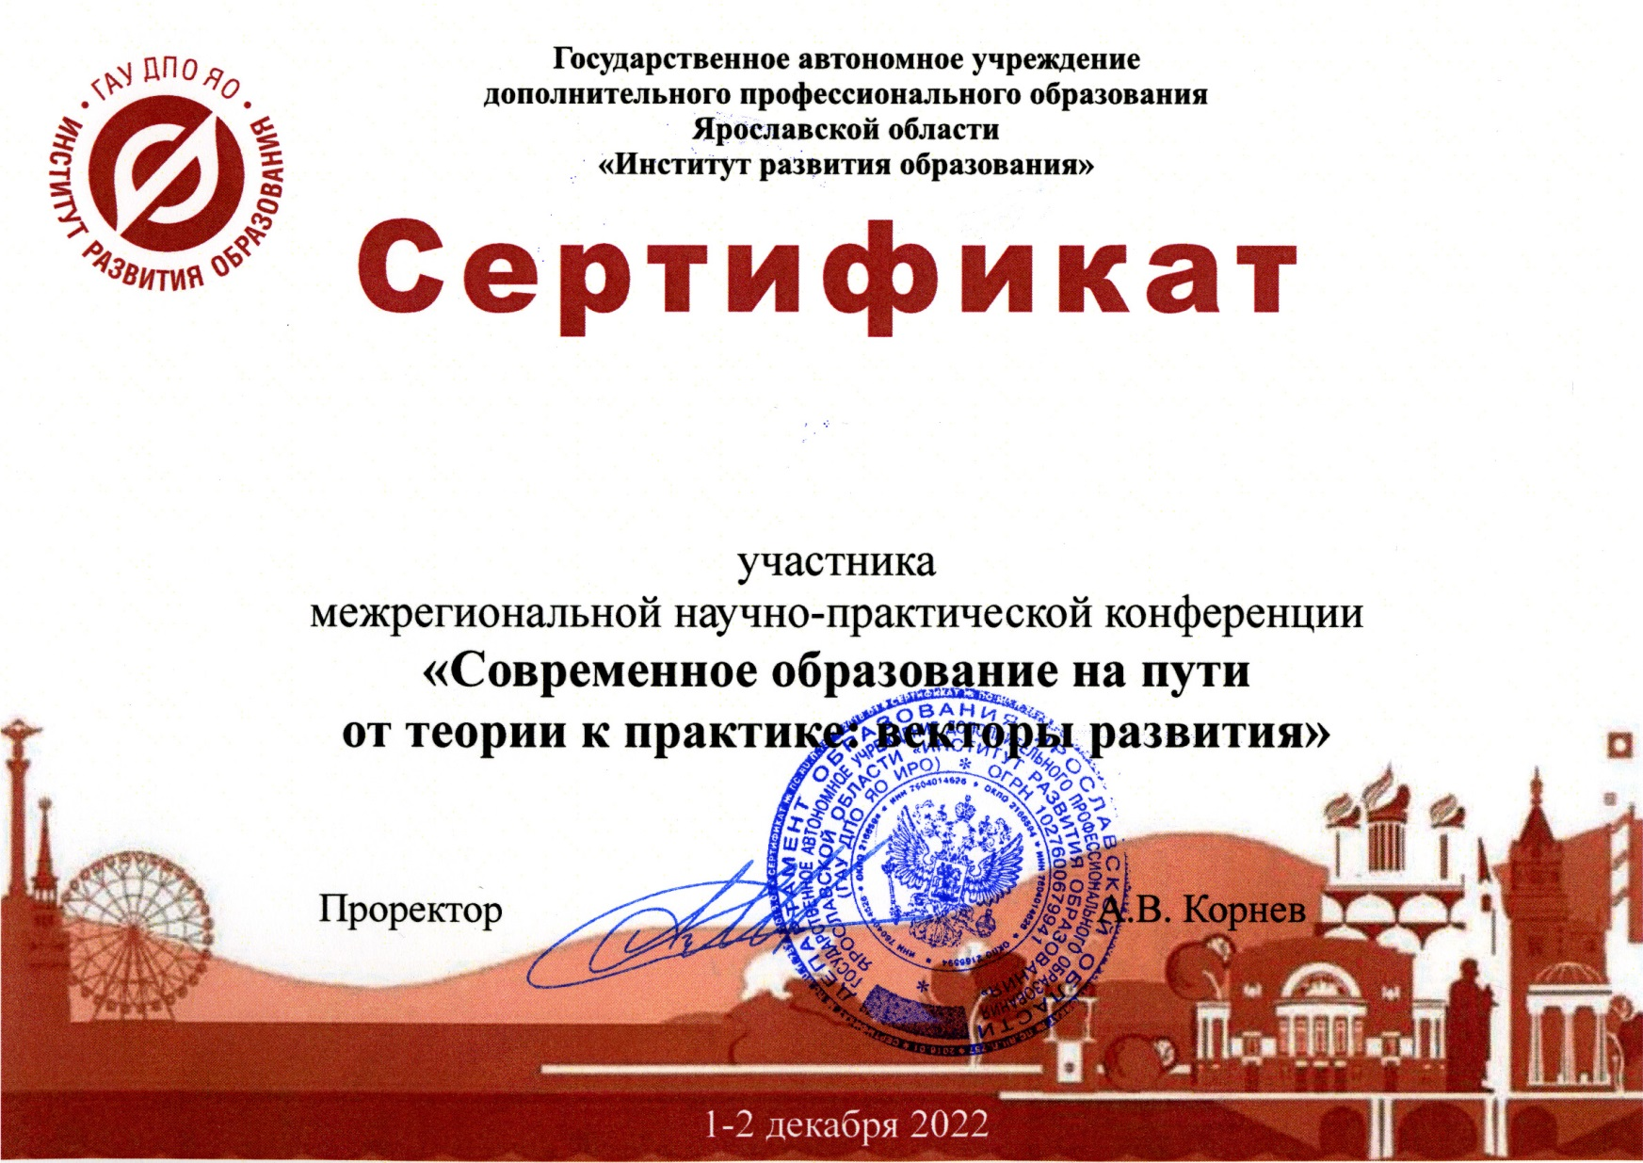

Иванова
Ивана Ивановича
научный статус, должность

